贵州省思南中学2015—2016年度高二思想政治第二学期第一次月考
时间：120分钟 分值：100分
一、 选择题（每个只有一个正确答案，每小题2分）
1. 针对老龄化加速的社会现状，我国即将全面实施“一方是独生子女的夫妇可生育两个孩子”的政策。这一政策将带来的直接影响有( )
A．劳动力素质降低 B．国内需求不断扩大
C．劳动力供不应求 D．就业压力不断加大
2. 我国有句古语：俭，德之共也；侈，恶之大也。这主要告诉我们要( )
A．量入为出，适度消费 B．避免盲从，理性消费
C．保护环境，绿色消费 D．勤俭节约，艰苦奋斗
3. 在我国继续实施积极的财政政策背景下，财政部部长指出要牢固树立过“紧日子”的思想，严控政府一般性支出。对此，认识正确的是（ ）
A．严控政府一般性支出是实施积极财政政策的重要举措
B．积极的财政政策要求减少财政支出，减少国债的发行
C．财政部有权独立决定财政支出预算，任何机关不得干涉
D．财政政策既要关注财政支出数量，也要关注支出结构
4. 我国宪法规定：“中华人民共和国是工人阶级领导的，以工农联盟为基础的人民民主专政的社会主义国家”这描述的是我国的( ) 。
A．政体 B．国家性质 C．政权组织形式 D．民主主体
5. PM _{2.5} 是指空气中直径小于或等于2.5微米的颗粒物，它负载的大量有害物质能直接进入人体肺部，甚至渗入血液，诱发多种疾病。从2012年起，北京、天津等地环保部门率先开展PM _{2.5} 监测，并把监测数据向市民公布。这一做法表明（ ）
A．政府工作的透明度进一步提高 B．政府切实保障广大人民的知情权
C．政务公开有利于对政府权力的制约 D．人民能够有效地监督政府权力的运行
6. 我国的政体是（ ）
A．人民民主专政的社会主义国家 B．全国人民代表大会
C．人民代表大会制度 D．基层民主自治制度
7. 目前，宁夏自治区各级人民代表和政治协商会议的委员中都有各少数民族人士，民族自治地方的行政负责人均按法定原则由自治民族的公民担任，全区少数民族干部的比例超过了少数民族人口的比例。这说明：（ ）
A．我国各民族在政治权利和社会地位上实现了平等
B．我国各民族在发展经济和文化方向享有平等的权利
C．自治旗和民族乡是民族自治地方的重要组成部分
D．我国的民族平等已经完全得到实现
8. 近年来，党中央、国务院高度重视中医药和民族医药事业的发展。据了解，在国家财政的支持下，目前我国已有藏、蒙、维、傣等15个民族设置本民族医药的医院共203所，这对于提高少数民族地区群众的身体健康、促进经济社会发展发挥着独特的作用。这有利于（ ）
①贯彻民族平等、团结和共同繁荣的原则，巩固新型民族关系
②坚持和完善我国的民族区域自治制度，保证少数民族人民当家作主
③保障公民的生存权和发展权
④贯彻我国的宗教信仰自由政策，使宗教与社会主义相适应
A．①② B．②③ C．①④ D．①③
9. 数字技术改变的不仅仅是传统出版业，它还渗透到人们生活的方方面面，如数字印刷、微博互动、5D电影、会跳舞的机器人……人们从这些数字产品中感受到了数字技术的魅力。这表明科技进步是（ ）
①文化传播的主要手段 ②推动大众传媒发展的动力
③文化创新的主要内容 ④促进文化发展的重要因素
A．①③ B．②③ C．②④ D．③④
10. 最近一档“爸爸去哪儿”的电视节目异常火爆，引起广泛关注。它让公众更加关注和思考父亲在孩子成长中的地位与作用。这说明文化（ ）
A．对人的影响是有形、但不强制的 B．对人的影响是深远持久的
C．影响人们的认识活动和思维方式 D．能够提升人们的科学文化修养
11. 电影是"装在胶片盒里的大使"。国产电影是解读、宣传"中国梦"的有力载体，但在向海外传递的过程中，还存在一些障碍，尤其是文化差异导致海外观众对国产电影缺乏理解。材料表明( )
A．国产电影已经成为传播中华传统文化的主要途径
B．应充分利用各种途径加强中华文化的传播与交流
C．加强中外文化的交流可以从根本上消除文化差异
D．传媒的商业性给文化生活带来了令人忧虑的现象
12. 目前，被联合国教科文组织确定为世界非物质文化遗产的共有166项，中国占了26项。有专家指出，"非物质文化遗产"传承的链条不能断。这主要是因为( )
A．文化遗产是每一个民族历史文化成就的唯一结晶
B．文化遗产对于展现世界文化多样性具有重要作用
C．文化遗产对于研究人类文明的演进具有决定作用
D．文化遗产能丰富人的精神世界促进人的全面发展
13. 诺贝尔文学奖获得者莫言认为，文学作品必须时刻贴近百姓生活，才有生命力，好的作品必须与生活紧密相连，作家应该知道老百姓在想什么，所希望的是什么，最大的痛苦是什么。这一观点说明了（ ）
A．文学作品是人民群众物质生活和精神生活的真实再现
B．来自劳动群众生活中的灵感是文学创作的源泉和动力
C．文学创作以社会生活为源泉，其实质是一种特殊的文化创新
D．文化发展的实质，就在于推动社会实践的发展
14. 中国电视剧《潜伏》在朝鲜热播，朝鲜观众在环环相扣、悬念迭起的故事情节中不仅领略了中国革命工作者的善良和智慧，也在泪水和感动中体会了中国人大无畏的爱国主义精神。该剧在朝受追捧说明（ ）
A．不同民族文化之间可以取长补短 B．对传统文化需要继承与发扬
C．不同民族文化各具特色，又具有共同性 D．优秀文化能激励人们创造美好生活
15. 经典动画片、热播电视剧以及娱乐和体育竞技类节目一直是寒暑假期间占据电视荧屏的重要内容。而在2013年夏天,两档文化类节目：《汉字英雄》和《中国汉字听写大会》却在众多娱乐节目的激烈竞争中脱颖而出,创造了收视佳绩。随着赛程的推进,节目影响力进一步扩大, 甚至由此催生出一种“汉字热”的文化现象。这两档同属汉字知识竞赛类的栏目打破了不少传统文化节目曲高和寡的怪圈,在具备较高文化品质的同时,获得了可喜的收视和良好的社会反响。上述材料表明（ ）
①文化创新离不开继承传统，推陈出新 ②文化创新需要将传统文化赋予时代精神
③立足于社会实践是文化创新的根本所在 ④文化创新应推陈出新，博采众长
A．①② B．①④ C．②③ D．②④
16. 面对社会热议的英语高考存废之争，甲认为，废除英语高考可以拯救母语，提高国学素养；乙认为，废除英语高考不利于国际型人才的培养。据此，以下说法不正确的是（ ）
A．甲的不足之处在于把民族文化与外来文化对立起来
B．乙的合理之处在于看到了外来文化对中国发展的影响
C．学习和借鉴世界优秀文化要坚持“以我为主，为我所用”
D．随着高考方案的改革，对外来文化的抵御将进一步增强
17. 以“书写的文明传递，民族的未雨绸缪”为主旨的《中国汉字听写大会》通过单纯而又简朴的方式吸引观众在电视机前同步参与，在游戏中学习知识、领略汉字之美。这启示我们要（ ）
A．全面传承文化，弘扬中华文明 B．开展特色活动，传承中华文化
C．加强文化交流，变革多样文化 D．坚持爱国主义，弘扬民族精神
18. 韩国电视剧《来自星星的你》播出后迅速走红亚洲，并引爆粉丝经济，同款商品热销。但欧美地区的观众却对这部电视剧反应冷淡。这反映了（ ）
① 电视是文化传播的主要手段 ② 各民族文化之间存在着差异
③ 一定的文化反作用于一定的经济 ④ 文化市场的自发性和传媒商业性
A．①② B．①④ C．②③ D．③④
19. 一位中国诗人的作品陆续发表后，读者感受到，惠特曼的热情奔放、泰戈尔的清新淡雅和歌德的反叛不羁，都影响了这位诗人的创作。这说明文艺创作（ ）
A．可以从不同国家文化中获得有益滋养 B．必须深深植根于优秀的传统文化之中
C．以借鉴外来民族的文化为源泉和动力 D．只有符合国际口味才能赢得理解尊重
20. 央视节目《中国谜语大会》采用了中国独有的能唤醒国人文化记忆的元素来设谜，受欢迎程度远超预期。但像用“告别蛇年”打一机械名称(谜底：马达)这样的谜语，却难以让不了解生肖文化的外国观众感受到其中的趣味和意蕴。上述材料说明（ ）
①文化传播是知识传递的过程 ②中国谜语文化得到国人认同
③文化既是民族的也是世界的 ④跨文化理解需要一定的条件
A．①③ B．①④ C．②③ D．②④
21. 走进北京地铁8号线南锣鼓巷站，灰色墙面上的特色人物与场景剪影顿时映入眼帘。在4000多个琉璃单元体中，存放着许多北京老物件儿，“”用手机扫一扫设置在其中的二维码，就可以了解其背后的故事并观看相关视频。这一题为“北京记忆”的地铁公共艺术作品（ ）
①是传承北京历史文化的有效载体 ②是北京历史文化成就的重要标志
③用信息技术促进文化资源的共享 ④使传统文化的具体内涵因时而变
A．①② B．①③ C．②③ D．③④
22. 2014年1月3日起在央视三套每周五晚播出的《中国好歌曲》，将模式上的创新与内涵上强调中华文化有机结合，节目播出以来收视率节节攀升。该节目的播出既给无数年青人提供了实现音乐梦想的舞台，又使人们能感受音乐的魅力，接受精神上的洗礼，向社会传递了巨大的“正能量”。这说明（ ）
①传统文化能丰富人的精神世界、增强人的精神力量
②发展人民大众喜闻乐见的文化是发展先进文化的目标
③文化对人的影响来自于各种形式的文化活动
④社会主义文化发展的实质就在于文化创新
A．①② B．①③ C．③④ D．①④
23. 法国艺术家贝纳尔创作的装置艺术作品，通过64张占卜牌随机抽取法文字母，不规则地布置电子元件的位置，以闪烁的字母重现“在世界里诞生，又孕育出世界”的字样。该作品的创作灵感来自于中国的典籍《易经》，立意于中国古老的龟甲，使其看起来既像闪烁的星空，又像刻满中国古老文字的龟甲。这件作品的构思体现了（ ）
①中华文化面向世界、博采众长
②中西文化相互渗透与借鉴
③文化是世界的，要吸收外国文化的有益成果
④要尊重文化差异，才能使不同文化同步发展
A．①② B．①④ C．②③ D．③④
24. 在某报社“走基层、转作风、改文风”活动总结会上，与会人员分享了“接地气抓活鱼”、“一头汗两腿泥才能写出好新闻”等心得体会。这集中反映了（ ）
①一切从实际出发的工作要求 ②群众观点和群众路线
③量变引起质变的辩证过程 ④客观精神的外化和表现
A．①② B．①④ C．②③ D．③④
25. 某著名大学校长认为，一所大学所能给予学生最宝贵的东西是心灵。精神家园里没有了心灵，人就不可能去思考自己生命的意义和价值，也就不可能对他人、对社会有真正的情感和责任。这是因为（ ）
A．文化能够增强人的精神力量 B．思想道德修养和科学文化修养相互促进
C．文化对人的影响是潜移默化的 D．世界观、人生观和价值观是文化素养的核心

二、简答题（共4题，50分）
1. （8分）阅读材料，回答问题。
2100多年前，张骞两次出使西域，开辟了一条横贯东西、连接欧亚的“古丝绸之路”。2013年9月7日，习近平主席在哈萨克斯坦纳扎尔巴耶夫大学发表演讲，打出共同建设“丝绸之路经济带”的战略构想，并为此提出“五通”举措：加强政策沟通、道路联通、贸易畅通、货币流通、民心相通。１０月３日，习近平主席在印尼国会大厦的演讲中重点讲到了郑和，以期开启新时代的海上丝绸之路，接棒继续书写中国与东南亚的千年情谊。
建设“丝绸之路经济带”必将促进不同国家和民族文化的相互交融。请你从文化生活的角度就如何加强与周边国家的文化交流提出建议。

2. （14分）人类进入网络时代，似乎一切都发生了变化。阅读下面的结合材料，探究回答材料后面的问题。
网络民主
“网络民主”可以充分实现人民参与政治过程的直接性、真实性、平等性。这些特性主要表现在沟通、对话的双向性，公民之间、公民与领导沟通交流的平等性、畅通性；通过网上论坛发表自己的见解和看法的真实性和自由度。它增加了行政过程的民主化、科学化程度，为社会公众参与体制内民主拓宽了渠道创新了形式。
数字化阅读与纸质阅读
网络时代，数字化阅读往往是碎片化、快餐式、随意性的，是一种浅阅读。对于深层次阅读而言，传统纸质阅读依然具有不可替代性。培养对纸质图书的阅读，发现并重视传统纸质阅读的价值是每个中国人都应当具有的文化自觉。著名作家王蒙说，“读书不仅仅是一种获取知识的手段，更是一种享受、一种生活态度”，中国人历来重视阅读，书籍对于人，对于社会，对于国家，都是进步的阶梯。提高全民族的文化素质，要从读书开始。
网络不良信息
互联网具有信息量大、搜索快速、方便交流和传播广泛等优势，深刻地影响着人们的学习、工作、生活方式和认知方式，同时也改变着社会经济、政治和文化生活。互联网给我们提供便利的同时，也存在大量不良信息。Z省公安斤发布消息称，该省在近期专项整顿行动中，发现违法信息21.2万多条，其中网络谣言、虚假和低俗信息占据很大比例。
（1）结合材料，从文化与政治的关系角度说明“网络民主”的积极意义。 4分
（2）“读书不仅仅是一种获取知识的手段，更是一种享受、一种生活态度。”请从文化视角谈谈你对这句话的理解。4分
（3）文化对人有着重要影响，结合材料说明不良的网络文化有何危害。6分

3.（14分） 材料一：爱国，这是我们对自己祖国最质朴的感情。生活中的一系列最美：最美女孩、最美妈妈、最美少女、最美大学生、最美农民工……草根平民的“最美”善举折射着人性的光辉，体现了中华民族的传统美德，不仅给被救者带来了生的希望，也体现了草根身上的爱国情怀所激发的社会向善的力量，让社会变得温暖明亮，爱意涌动。
材料二：爱国是情感，更是责任。青年学生是祖国的未来、民族的希望，是爱国主义的传承者。 为了更好地弘扬爱国精神，践行爱国行动。班级打算以此次班会为契机，组织学生开展“爱国主义教育”进社区活动。
（1）从“文化对塑造人生的作用”角度出发，分析宣传这些“最美”人物对社会的意义。 8分
（2）请你材料二中的活动拟定两个具体的主题，并从文化对人的影响角度指出其理论依据。6分

4. 阅读材料，完成下列各题。（14分）
《我是歌手》是湖南卫视引进韩国版权，花重金进行本土化改造的中国首档歌手音乐对决电视节目。它逆转以往此类节目的比赛规则，聚集实力歌手同台竞技，评判权则掌握在现场普通观众的手中。
这档节目给了音乐足够的尊重，每位歌手演唱的歌曲名下，除了词、曲作者、编曲者，还有乐手的名字。依靠编曲者的不断创新、改编，使得每首歌曲既能引起观众的回忆又让人耳目一新。湖南卫视的平台优势、国内顶级的大型演唱会音响设备及舞台设计也是它成功的重要因素。网络的普及更是拓展了歌手曲目的传唱范围。
《我是歌手》的团队分成导演组、观众组、后期组等，特别增设了编剧组。每周一、周二，音乐总监和乐队忙着为歌手们编曲；周三、周四彩排摄影团队全程记录；后期剪辑团队负责处理素材，从1000多个小时的素材中剪辑出近2个小时。
《我是歌手》自开播以来收视率一路飙高，稳居同时段全国第一，给湖南卫视创造经济效益的同时也增强了湖南卫视的社会影响力。
（1）结合材料，从人类文化发展的角度分析《我是歌手》收视率一路飙高的原因。8分
（2）结合材料，运用经济和文化的关系说明《我是歌手》为什么能给湖南卫视带来巨大的经济效益？ 6分

答案解析部分
一、选择题
1、
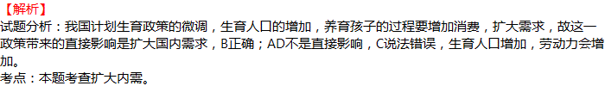
2、
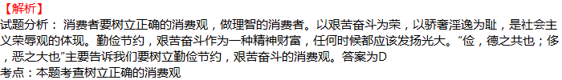
3、
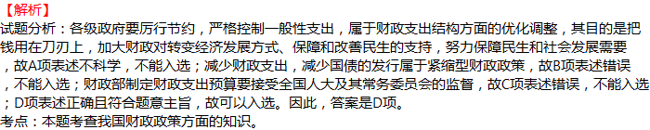
4、 B 本小题考查的是国家性质知识。没有难度，只是对基础知识的再现。以工农联盟为基础的人民民主专政的社会主义国家这体现了我国的国家性质。
5、B 政府将PM _{2.5} 的监测数据公布于众，是保障公民知情权的体现，正确答案是B项。A、D两项与题意不符，故排除；C项观点本身错误，应排除。
6、C 略
7、A 人大代表中少数民族占的比例，体现各民族在政治社会权利的平等。
8、D 本小题考查的是民族关系。党中央、国务院高度重视民族问题说明在贯彻民族平等、团结和共同繁荣的原则，巩固新型民族关系，保障公民的生存权和发展权，②的说法与题目无关，④的说法是错误的。
9、
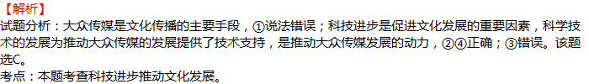
10、
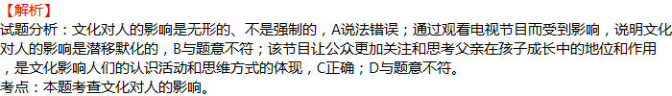
11、
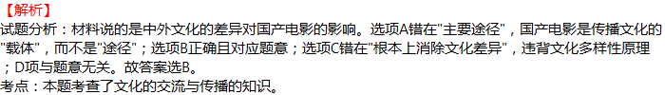
12、
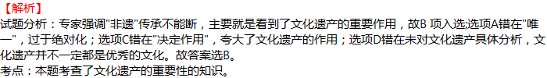
13、
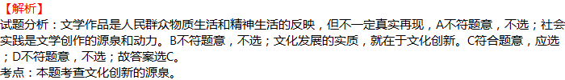
14、
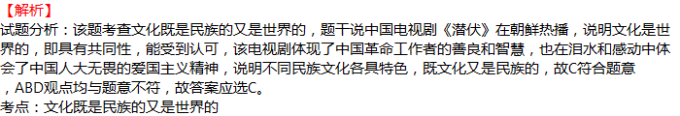
15、
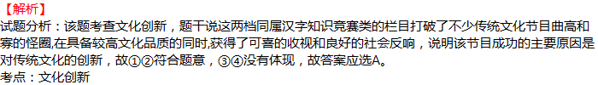
16、
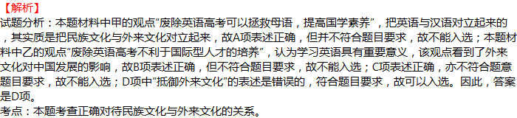
17、
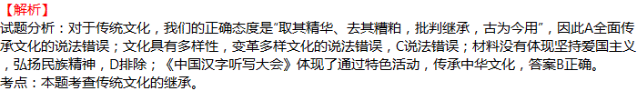
18、
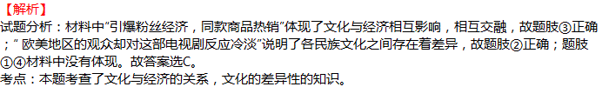
19、
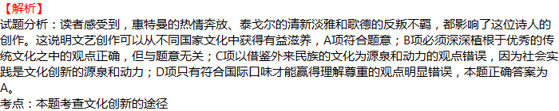
20、
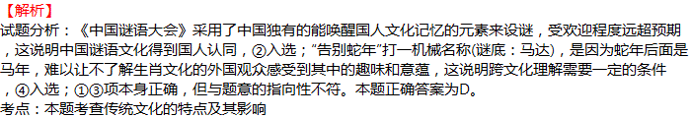
21、
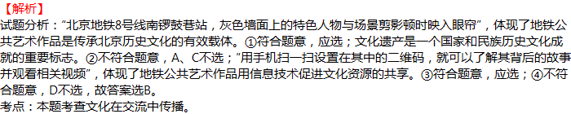
22、
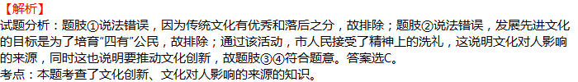
23、
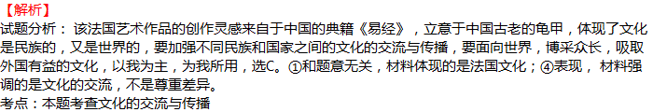
24、A
本题考查一切从实际出发、群众观点和群众路线。“接地气抓活鱼”“一头汗两腿泥才能写出好新闻”等强调新闻工作者要深入基层实践、深入了解人民群众的实际情况才能写出好的新闻作品，反映了一切从实际出发的工作要求，也体现了群众观点和群众路线，①②入选；量变与质变的关系在材料中没有体现，③不选；④属于客观唯心主义观点，不符合题意，不选；故选A项。
25、
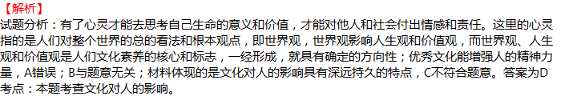

二、简答题
26、 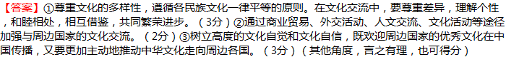
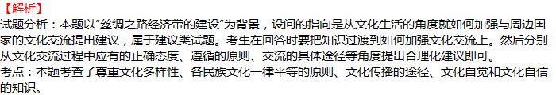
27、 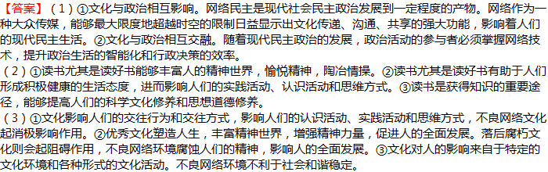
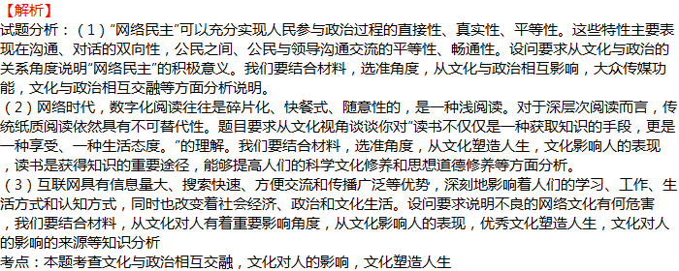
28、 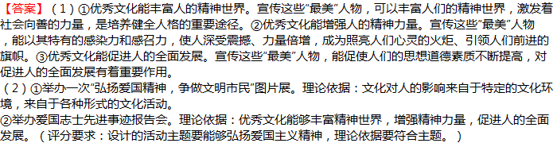
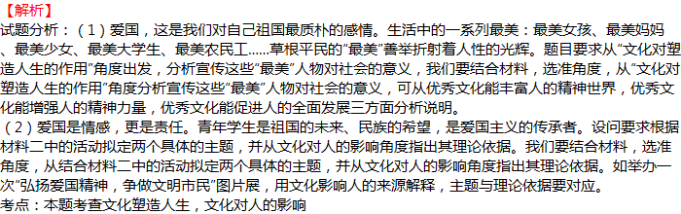
29、 